Муниципальное дошкольное образовательное учреждение «Детский сад № 158»

Лекция для родителей:
«Безопасность детей – забота родителей»

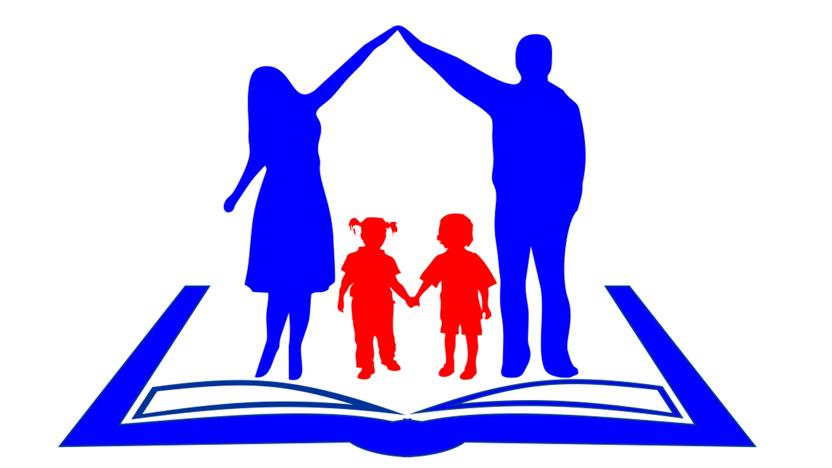

Подготовила:
воспитатель Мишкорез П.Н.

Ярославль. 2021 г.
Цель: повышение педагогической грамотности родителей в вопросах безопасности жизнедеятельности детей.
Задачи:
- формирование знаний родителей о возможных опасностях для ребёнка школьного возраста;
- сохранение жизни и здоровья детей;
- формирование у родителей чувства ответственности за безопасность своего ребёнка.
Вступление
Здравствуйте, уважаемые родители! Приветствуем вас на лекции родительского университета! «Безопасность детей – забота родителей». Сегодня нам предстоит обсуждение очень серьёзных вопросов. Безопасность детей во многом зависит от того, чему мы их научим. Наша задача - и защищать ребенка, и правильно подготовить его к встрече с различными опасными.
Эпиграфом мы выбрали следующие слова:
Взглянуть в глаза опасности смело и хладнокровно есть лучший способ оградить себя от нее.
Д. Леббок
Тема выбрана не случайно. Каждый из вас хочет видеть своих детей здоровыми и счастливыми. Замечательно, когда дети здоровы. Увы, это бывает не всегда.
Важнейшая задача семьи и школы - научить ребенка ответственно относиться к себе и окружающим людям, уметь предвидеть и распознавать опасности, соблюдать несложные правила личной безопасности, выработать модели поведения в экстремальных ситуациях.
Проблема безопасности детей сегодня является одной из самых серьёзных и актуальных, т.к. опасность подстерегает наших детей везде: на дороге, в лесу, дома, в интернете, да и в любом месте, где может находиться ребёнок.
Основная ответственность взрослых по отношению к детям – это обеспечение безопасной среды, в которой дети могут жить и развиваться без угрозы для их жизни и здоровья. Поэтому мы всегда должны быть во всеоружии, чтобы суметь предотвратить те угрозы, которые могут негативно отразиться на здоровье и жизни детей.
- Все мы - педагоги и родители - пытаемся ответить на вопрос: «Как обеспечить безопасность и здоровье наших детей?». Давайте вместе постараемся найти ответ на него. Начнем с того, что ответим на вопрос, что же такое безопасность?
(ответы родителей)
Какие же определения данного понятия существуют:
Безопасность- это положение, при котором не угрожает опасность кому- (чему) - нибудь. (Словарь Ожегова)
Безопасность – это образ жизни, который гарантирует здоровье и счастливое будущее.
Безопасность - обеспечение сохранности от угроз жизни и здоровья человека.
Задача взрослых состоит в том, чтобы подготовить ребёнка к встрече с различными сложными, а порой опасными жизненными ситуациями.

Опасности можно разделить на несколько групп:
Ребёнок и другие люди. Основная мысль этого направления: ребёнок должен помнить, что именно может быть опасно в общении с незнакомыми людьми.
Научите защищаться в случае насильственных действий со стороны взрослого на улице:
-Отбиваться,
-громко кричать,
-звать на помощь,
-но только не молчать!
Но в первую очередь, ребенок четко должен знать, что в отсутствии близких взрослых, нельз0я общаться с незнакомыми ни на улице, ни дома, если услышали звонок в дверь.
Ребёнок и природа. Задача взрослых по этому направлению: рассказать детям о взаимосвязи и взаимозависимости всех проблемных объектов, которые представляют угрозу для жизни.
Ребёнок дома и на улице. В этом направлении рассматриваются вопросы, связанные с предметами домашнего быта, являющимися источниками потенциальной опасности для детей, а также потенциально опасные предметы расположенные во дворах и на улице. Необходимо обратить на это внимание ребенка и рассказать о возможных последствиях:
-открытые люки,
-свисающие с крыши сосульки, сбрасываемый снег,
-обледеневшие поверхности,
-оставленные без присмотра сумки, пакеты или другие вещи (акты терроризма, необходимо рассказать об увиденном взрослым)
-брошенные шприцы (ни в коем случае не брать в руки, не поднимать, может привести к заболеванию, различным инфекциям)
-стройплощадки (опасны глубокие ямы, бетонные плиты, кирпичи, трубы, различные строительные материалы)
-трансформаторная будка (может быть смертельно опасно: очень высокое напряжение электрического тока).

Здоровье ребёнка. В этом направлении рассматриваются вопросы, связанные с ценностью здорового образа жизни, сознательной заботой о собственном здоровье и здоровье окружающих.
Эмоциональное благополучие ребёнка. Основная задача взрослых по этому направлению: профилактика конфликтных ситуаций: обучить детей способам выхода из конфликтных ситуаций, не доводя их до силового решения.
Ребёнок и интернет. Задача взрослых – познакомить с правилами безопасного пользования интернетом.
Ребёнок на дороге. Задача взрослых – познакомить с правилами дорожного движения.

Уважаемые родители!
Вы являетесь для детей образцом поведения. Вы – объект любви и подражания для ребенка. Это необходимо помнить всегда и везде.
Чтобы ребенок не попал в беду, воспитывайте у него уважение к правилам движения терпеливо, ежедневно, ненавязчиво.

Используйте каждый случай пребывания ребенка на улице, чтобы учить его наблюдать, узнавать типичные дорожные «ловушки» при переходе улицы. Пусть он тоже наблюдает, а не просто доверяет Вам, иначе ребенок привыкнет ходить, через улицу не глядя.
Правила для детей:
-Ходить только по тротуару и никогда не ходить по проезжей части;
-Переходить улицу только там, где положено, и никогда не переходить (и не перебегать) в неположенном месте;
-Переходить улицу только на зеленый свет светофора и никогда не ходить на красный;
-Переходить дорогу, где есть знак «Пешеходный переход», при этом: посмотреть налево, затем направо;
-Держаться подальше от проезжей части:
Не ходить по краю тротуара,
Не стоять на краю тротуара,
Не стоять на краю остановки.
-Стараться переходить улицу в группе людей.
Если ваш ребенок носит очки, следует помнить, что они «исправляют» зрение только перед собой, а для юного пешехода важную роль играет боковое зрение. Поскольку оно остается ослабленным, несмотря на очки, нужно с особым старанием учить ребенка наблюдать, узнавать типичные ситуации закрытого обзора, правильно оценивать скорость приближающейся машины.

Чтобы научить детей правилам поведения в той или иной ситуации, мы сами должны уметь выходить из нее, поэтому сейчас мы попробуем найти выход из некоторых проблемных ситуаций, касающихся безопасности поведения.
Каждый из наших детей может оказаться в непредвиденной ситуации, кто же поможет ребенку, оказавшемуся в опасности? Прежде всего, он сам! Понять это - значит сделать первый, самый важный шаг в изучении основ безопасности жизнедеятельности. Но мы взрослые должны быть главными помощниками на этом пути. Должны научить детей предвидеть опасные ситуации и избегать их, а в крайнем случае быть максимально к ним готовыми.
Есть ли единый принцип, на который стоит ориентироваться, думая о безопасности наших детей? Да, есть. Это любовь к ребенку, но любовь осознанная, активная, деятельная.

Заключение
(Упражнение: «Покажи указательный палец!» (а сама показываю большой палец – как правило большинство показывает то, что видят, а не то что сказано)
Дети во всем подражают родителям. Пересмотрите свои привычки с точки зрения безопасности.
Вывод:
В завершение хочется сказать: не пренебрегайте правилами безопасности!
Если вы не станете сами соблюдать элементарные правила безопасности, то и ваши дети не станут этого выполнять, как бы вы ни старались. Мы, взрослые, своим личным положительным примером должны научить детей соблюдать правила и совместно с детьми применять эти правила в жизни! Доброго безопасного пути Вам и вашим детям!

